Obsah
Nový přívoz P4 Kazín – Černošice od 1. 6. 2017 1
Změna autobusových dopravců od 1. 6. 2017 1
Den dětí v Braníku 3. 6. 2017 2
Regionální den PID v Berouně 17. 6. 2017 3
Na železniční trati do Dobříše bude možné označit papírové jízdenky PID 3
Výluka Negrelliho viaduktu od července 2017 3

Nový přívoz P4 Kazín – Černošice od 1. 6. 2017
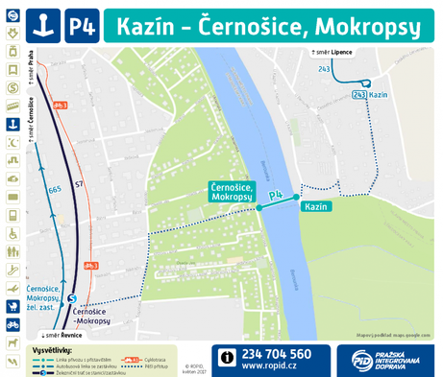
Od 1. 6. 2017 bude do systému Pražské integrované dopravy zapojen první příměstský přívoz. V části trasy již existující lodní linky po řece Berounce mezi pražským Kazínem a černošickými Mokropsy bude zkušebně zavedeno uznávání jízdenek PID. Cestující tak budou moci kombinovat přívoz s vlaky v Černošicích nebo s autobusovou linkou do Lipenců. Přívoz se sezonním provozem spojuje břehy Berounky přímo pod kazínskou skálou a nabízí tak rychlé spojení mezi pravobřežním pražským Kazínem a levobřežními černošickými Mokropsy.
Nově integrovaný přívoz P4 bude fungovat každý den cca mezi 9:50 a 19:00 v intervalu 60 minut a nasazena bude bezbariérově přístupná loď s kapacitou 40 cestujících. Jízdní řád naleznete na www.ropid.cz. Přívoz P4 zajišťuje pouze plavby uvedené v jízdním řádu, které jsou zajištěny mezi výletními plavbami mezi černošickým a mokropeským jezem.
Přístaviště Kazín se nachází přímo severně od kazínské skály a 450 m od zastávky autobusové linky 243 (v provozu v pracovní dny, v Lipencích navazuje na linku 241 ze Smíchovského nádraží).
Přístaviště Černošice, Mokropsy se nachází 600 m od železniční zastávky Černošice-Mokropsy obsluhované linkou S7.
Obě přístaviště jsou zařazena v tarifních pásmech B i 1, tedy přívozem lze cestovat na standardní pražské jízdenky (24, 32 Kč) i na jízdenky platné v 1. vnějším tarifním pásmu. Nejlevnější jízdenka PID stojí 18 Kč. Lze též využít předplatní kupon pro Prahu, nebo pro pásmo 1. Na plavidle je doplňkový prodej jízdenek PID pro jednotlivou jízdu pouze v hodnotách 24/12 a 32/16 Kč (plnocenná/zvýhodněná). Na tomto prvním příměstském přívozu PID však nebudou platit SMS jízdenky.

Změna autobusových dopravců PID od 1. 6. 2017
Od 1. 6. 2017 dochází z důvodu reorganizace skupiny ARRIVA, pod kterou spadají dosavadní dopravci ARRIVA PRAHA, ARRIVA STŘEDNÍ ČECHY a PROBO BUS k následujícím změnám názvů dopravců jednotlivých autobusových linek:
původní název | nový název | týká se linek PID
ARRIVA PRAHA s.r.o. | ARRIVA CITY s.r.o. | 165, 211, 220, 223, 240, 303, 304, 326, 327, 328, 331, 332, 333, 335, 337, 339, 341, 343, 344, 348, 353, 362, 383, 385, 391, 397, 428, 441, 444, 445, 461, 462, 463, 465, 469, 479, 484, 489, 490, 494, 495, 651, 653, 656, 658, 956, 960
ARRIVA PRAHA s.r.o. | ARRIVA STŘEDNÍ ČECHY s.r.o. | 308, 309, 310, 311, 313, 315, 358, 380, 451, 664, 665, 951, 952
PROBO BUS a.s. | ARRIVA STŘEDNÍ ČECHY s.r.o. | 164, 384, 425
Ostatní linky PID stávajícího dopravce ARRIVA STŘEDNÍ ČECHY zůstávají pod tímto dopravcem.

Den dětí v Braníku 3. 6. 2017
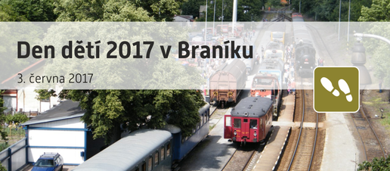
V sobotu 3. 6. 2017 cca od 9:00 do 18:00 se bude na nádraží v pražském Braníku konat velkolepá akce pro malé i velké dopravní fanoušky, v rámci které se budete moci svézt historickými vlaky, tramvajemi i autobusy a dokonce budete moci dojet vlakem až do depa metra na Kačerově. Na nádraží v Braníku bude na návštěvníky čekat mnoho atrakcí i možností občerstvení včetně soutěží nebo ukázek hasičské techniky a lokomotiv. Nebude chybět ani kino na kolejích či skákací hrad.

Na co se můžete těšit
- 11× jízdy parního vlaku s lokomotivami „Bulík“ a „Karkulka“ do Modřan a Vraného nad Vltavou
- 5× zvláštní vlak do areálu metra na Kačerově
- zdarma jízdy motoráčkem „Hurvínek“ a na šlapací drezíně
- výstava lokomotiv a hasičské techniky
- rock’n’rollové tance, výtvarné dílny, dětský pěvecký sbor, divadlo, RC modely aut DDM Praha 5
- soutěže o drobné ceny, modelové kolejiště, prodej suvenýrů, Kinematovlak a skákací hrad
- zdarma historická tramvaj Nádraží Braník – Národní divadlo – Karlovo náměstí – Nádraží Braník v intervalu 30 minut
- zdarma historický autobus Nádraží Braník – Nádraží Modřany v intervalu 30 minut

Jízdné historickými vlaky
- rodinná celodenní jízdenka (2 dospělí a 2 děti) – 500 Kč
- celodenní jízdenka – 200 Kč
- celodenní jízdenka na parní vlaky – 120 Kč
- jedna zpáteční jízda parním vlakem – 80 Kč
- děti 6–15 let poloviční
- děti do 6 let zdarma (bez nároku na místo k sezení)

Regionální den PID v Berouně 17. 6. 2017
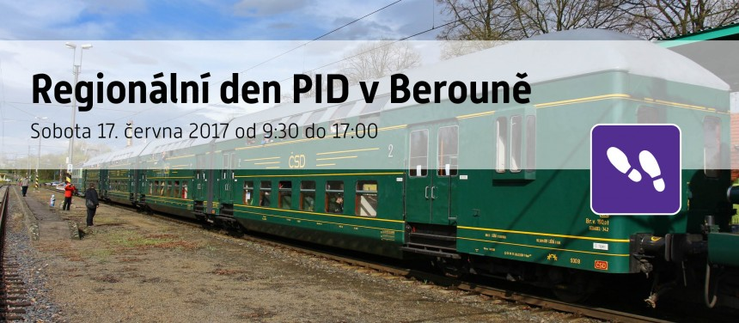
Další regionální den Pražské integrované dopravy se bude konat v sobotu 17. června 2017 v Berouně. Hlavním centrem dění bude zdejší vlakové a autobusové nádraží, odkud se budou rozjíždět historické vlaky i autobusy do širokého okolí. Místní autobusový dopravce ARRIVA STŘEDNÍ ČECHY zpřístupní svůj areál v Králově Dvoře a vybraným zájemcům nabídne možnost vyzkoušet si řidičský autobusový trenažér.
Speciální vlak s občerstvením vás sveze po nákladní vlečce až k velkolomu Čertovy schody, jiný historický motorák spojí berounské nádraží s železničním muzeem Výtopna Zdice. Autobusy vás odvezou do Bubovic ke skanzenu Solvayovy lomy, kde můžete kromě muzea těžby a dopravy vápence zažít dobrodružnou jízdu důlním vláčkem. Historickým patrovým vlakem nebo „Žabotlamem“ se do Berouna dostanete až z Prahy za běžné jízdné PID nebo ČD.

Na co se můžete těšit:
- historické vlaky kolem Berounky (přes Karlštejn i přes Rudnou)
- historické motorové vlaky z Berouna do Zdic a z Berouna do velkolomu Čertovy schody
- historická autobusová linka po Berouně (mezi nádražím, centrem a areálem Probo Bus)
- historická autobusová linka ke skanzenu Solvayovy lomy
- prohlídka areálu dopravce Arriva (Probo Bus) v Králově Dvoře
- pivovar Berounský medvěd u berounského nádraží (možnost exkurze v pivovaru, ochutnávka)
- skanzen Solvayovy lomy (s dopravou autobusem z Berouna)
- muzeum Výtopna Zdice (s dopravou vlakem z Berouna)

Na železniční trati do Dobříše bude možné označit papírové jízdenky PID
Díky osazení označovačů jízdenek PID bude od 1. 7. 2017 možné využívat papírové jízdenky PID pro jednotlivou jízdu bez předchozího označení jinde i na vlakové lince S88 v úseku Měchenice – Dobříš. Označovače jízdenek PID budou nově umístěny ve stanicích Čisovice, Mníšek pod Brdy a Dobříš. Ve zbylých zastávkách bude prováděno náhradní označení jízdenek průvodčím ve vlaku.
Ze všech zastávek na lince S88 tak bude možné v rámci PID využívat na stejnou jízdenku jak vlaky, tak autobusy. Vlaky linky S80 jezdí ve špičkách pracovních dnů cca v hodinovém intervalu, mimo špičku a o víkendech pak cca každé dvě až tři hodiny.

Výluka Negrelliho viaduktu od července 2017
Z důvodu rekonstrukce Negrelliho viaduktu bude od července 2017 po dobu cca dvou let přerušen provoz vlaků mezi stanicemi Praha-Bubny a Praha Masarykovo nádraží. Vlaky od Kladna a Hostivice budou zkráceny do nové provizorní zastávky Praha-Bubny Vltavská v blízkosti stanice metra C Vltavská, ostatní vlaky od Kralup nad Vltavou (osobní vlaky i rychlíky) budou odkloněny přes stanici Praha-Holešovice na Masarykovo nádraží.
Jako náhradní dopravu bude možné použít především metro a tramvajovou linku 14. Po skončení opravy zastřešení nástupišť na Hlavním nádraží cca v září 2017 budou rychlíky do Kralup nad Vltavou navráceny zpět na Hlavní nádraží.

